**关于新门诊系统需求**

接公司通知和要求，目前公司正在设计新的门诊系统，现将需求汇总如下：

1. **市场部**

1、能够提供相关产品的购买渠道或入口，如洁牙、涂氟等产品或者礼包能够通过门店系统在微商城上直接购买，变于线下活动相关产品直接推荐售卖；

2、在门诊系统上增加对诊所和公司宣传，如诊所相关介绍、图片展示、活动资料展示等，便于市场渠道开拓时展示使用；

3、店面门诊系统开通余号或挂号系统，能通过系统现场预约挂号，便于线下市场活动预约转化。

**二、推广部**

1、建立电子会员系统，每位会员拥有自己的电子会员码，可实现自行登录、修改密码等操作，同时会员到店凭扫描会员码、报联系方式及密码登录就可消费账户余额；

2、电子会员系统中设计一个分享功能，会员通过邀请朋友注册会员、到店消费后，新老会员均可获得100积分。

**三、客服部**

（一）客户咨询接待

1、系统客户来电显示是否能够实现存储功能，便于记录和查询；

2、系统能否实现短信发送功能，对于初次来电咨询预约客户自动发送“希顿简介的短信”（欢迎致电希顿儿童口腔........让孩子告别成人牙医）。

（二）客户预约回访

1、增加端口，把现行的线下客户预约接待工作转移到系统上进行操作，逐步实现OA办公。如《客户统计表》、《客户预约表》等信息，完成客户信息的录入、更新和完善；

2、实现线上预约安排操作，客户预约工作直接在线上完成，优化工作流程，提高工作效率；

3、在系统上增加自动提醒功能，对于客户复诊时间、重要事项及时自动提醒。

（三）客户数据统计

1、能否直接在系统中完成对客户数据统计工作，直接调取特定时间数据，就可清晰的查看初、复诊客户量、客户年龄段分布、客户渠道来源、客服消费情况、客户类型分布等；

2、能否在系统中固化数据统计模板，直接生成需求的数据信息，如初诊客户转化率、就诊客户流失率等；

3、能否在系统中增加客户数据信息的导出功能，直接导出为word、Excel的形式。

**四、门诊**

（一）现场咨询

1、能否让新增客户和分诊挂号同步，会员号自动生成；

2、能否同时打开同一位或者多位客户，多个回访记录窗口查看回访历史，筛选时间/标志词，查找回访内容；

3、能直接筛选医生出诊数据的统计（初诊人数，会员人员，单次人数，计划人数等）；

4、老门诊系统资料能否直接导入；

5、通过系统时事挂号，同步更新，线上线下均可挂号操作，特殊情况线下核实调整；

6、咨询人员开设查看病历版块，直接在客户资料界面可查看；

7、系统中增加计划版块，可查汇总、查询并记录每一次就诊概况，同时设置下次就诊计划与提醒时间。

（二）收银

1、新系统在收银开单输入治疗项目首字母就可弹出相关项目选择；

2、充值消费，账号资金关联同步使用；

3、收银小票显示具体消费明细（项目、折扣、优惠）。

（三）医护人员

1、能同时打开同一位或者多位病人，多个病例窗口查看病历；

2、查看历史病历尽量简化，减少查询操作过程；

（四）统计需求可参考《牙医管家》系统，系统直接形成统计图，可以从时间上进行筛选时间。收入分类、就诊人数、营业收入、患者来源、来源人数、收费分类、预约项目、预约状态、就诊人次、预约人数、预约到店人数等。

**月数据：**

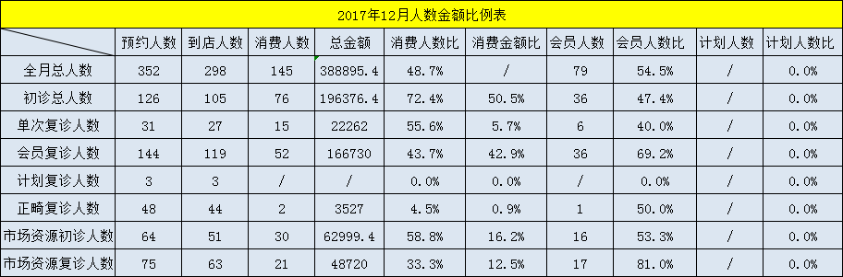

**周数据：**

